NOWE ADAPTACJE POWIEŚCI ROSAMUNDE PILCHER W ROMANCE TV

Latem w ramówce Romance TV nie zabraknie gorących premier romantycznych. We wtorki,
19 i 26 lipca stacja zaprasza do słonecznej Kornwalii, gdzie bohaterowie nowych, premierowych odcinków na podstawie bestsellerowych powieści Rosamunde Pilcher będą szukać miłości i szczęścia w życiu i … oczywiście je znajdą! Te relaksujące filmy z pozytywnym zakończeniem są idealne do oglądania dla całej rodziny w spokojne, letnie wieczory.

W dwa wtorki lipca, 19 i 26 lipca o godz. 20:00, Romance TV Polska zaprasza na nowe, premierowe ekranizacje powieści Rosamunde Pilcher w cyklu „Pozdrowienia z Kornwalii”. Ich akcja rozgrywa się na idyllicznym wybrzeżu angielskiego hrabstwa, w Kornwalii. Mimo, że wyzwania przeszłości i teraźniejszości wydają się czasem nie do pokonania, na miłość jest zawsze miejsce…
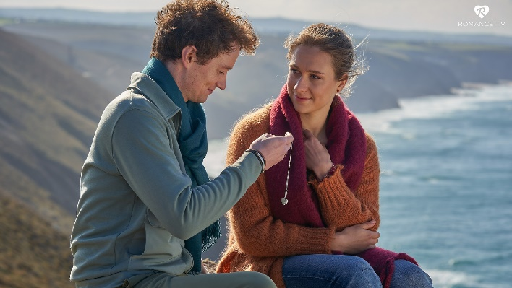
Pierwszy film „Rosamunde Pilcher: Bicie serca” opowiada o Jacky, dla której produkcja ginu w tradycyjnej, rodzinnej destylarni jest czymś więcej niż tylko rzemiosłem. Jest jej pasją i obsesją. O Jacky martwi się ojciec, ponieważ dziewczyna całe swoje życie poświęca gorzelni. Niespodziewanie przyjeżdża starsza siostra Jacky, Alice, która bardzo namiesza w jej zawodowym i osobistym życiu. Czy złe wydarzenia doprowadzą do szczęśliwego zakończenia?
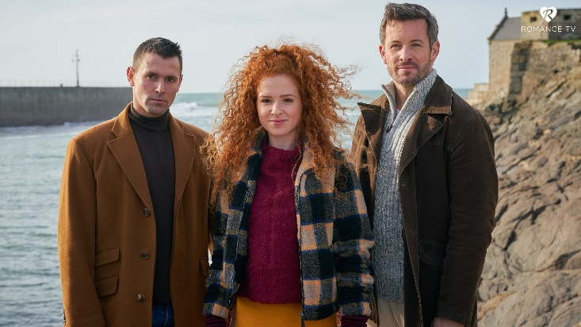
Z kolei film „Rosamunde Pilcher: Materiał, z którego wykonane są marzenia” przedstawia losy Lilly - młodej, utalentowanej projektantki, która niedawno otworzyła w Kornwalii własne studio mody. Próbuje szyć ubrania wyłącznie z ekologicznych materiałów. Nie jest to łatwe zadanie dla młodej przedsiębiorczyni, ponieważ zamówienia są rzadkie, a materiały Fair Trade bardzo drogie. Matka Lilly zmarła 4 lata temu. Od tamtej pory ojciec i Paige, ciotka ze strony matki, zajmują się rodzinną plantacją jabłek i produkcją cydru. Lilly jeszcze nie wie, że tę dwójkę łączy coś więcej niż tylko troska o nią i zadłużoną plantację…

Kontakt dla mediów: Joanna Owsianko - tel. 502 126 043, e-mail: j.owsianko@agencjafaceit.pl

Romance TV prezentuje europejskie seriale i filmy fabularne z najwyższej półki oraz filmowe adaptacje bestsellerów Rosamunde Pilcher, Charlotte Link, Ingi Lindström, Barbary Wood, Utty Danelli, Emilie Richards oraz Katie Fforde. Stacja słynie z romantycznych komedii z najlepszymi europejskimi gwiazdami oraz popularnych serii filmowych, jak „Statek Marzeń”, „Rejs ku szczęściu” czy „Hotel Marzeń”. Seriale, które stały się hitami, to m.in. „Górski lekarz”, „Nauczyciel”, „Elisa z Rivombrosy”, „Burza uczuć”, „Danni Lowinski”, „Misja: Życie!”, „Wszystko dla Pań”, „Kochanki” czy obsypana nagrodami australijska produkcja „Tatusiowie na medal”.

Romance TV należy do Romance TV Betriebs GMBH, stanowiącej joint venture Mainstream Media AG z ZDF Enterprise GmbH. Kanał. /dostępny jest w Niemczech, Austrii, w Szwajcarii oraz w Polsce. Za dystrybucję Romance TV w Polsce, od stycznia 2015, na zlecenie Mainstream Networks Holding GmbH & Co. KG, odpowiada Frame by Frame. Romance TV dociera już do ponad 5,5 milionów gospodarstw domowych w Polsce. Kanał dostępny jest m.in. na Platformie Canal+, w Cyfrowym Polsacie, Orange, UPC, Vectrze, Inea, Toya oraz w innych dobrych sieciach kablowych. Można go także oglądać w serwisach PLAY NOW oraz IPLA. Ambasadorem kanału jest Daniel QCZAJ.

romance-tv.pl
facebook.com/RomanceTVCzasNaUczucia
romance-tv.pl, facebook.com/RomanceTVCzasNaUczucia

